-CÓDIGO: DTEU031 -DESTINO: BERLÍN + POLONIA -TIPO DE PROGRAMA: SOLO LANDTOUR
-AEROLINEA: N/A -VIGENCIA: HASTA 30 SEPTIEMBRE - FECHA SALIDAS: CONSULTAR TABLA

PUNTOS POR PASAJERO: - ACTUALIZADO: 08 AGOSTO 2018
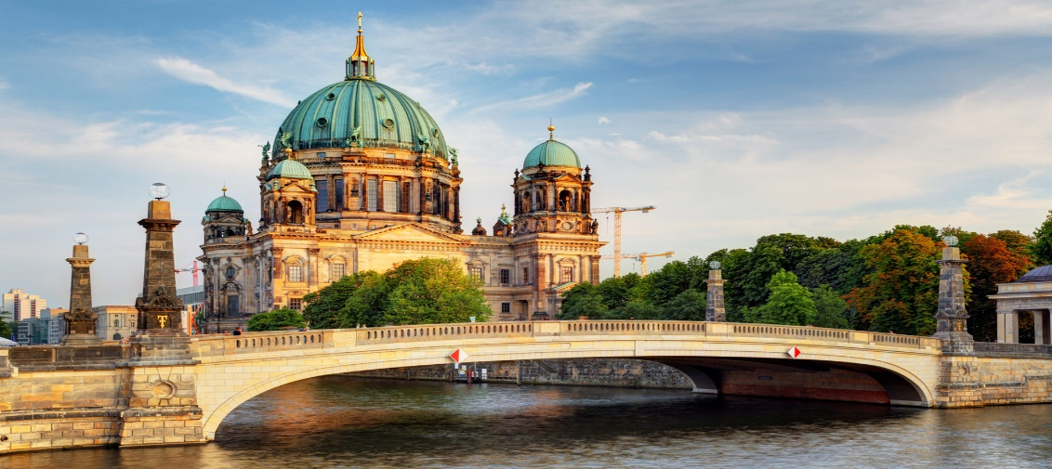

BERLÍN Y POLONIA
7 DÍAS / 6 NOCHES

INCLUYE:

- Traslados de llegada y salida.
- Estancia en régimen de alojamiento (ver itinerario) y desayuno buffet.
- Bus de lujo durante todo el recorrido.
- Guía acompañante profesional durante el recorrido en bus, (independientemente del número de pasajeros).
- Visitas panorámicas con guía local en Berlín, Varsovia, Cracovia y multitud de visitas con nuestro guía correo.
- Bolsa de viajes y seguro turístico.
- Impuestos hoteleros.
- IVA mayorista y de agencias.

FECHAS DE SALIDA
EXCLUSIVAS
AGO |  | 20
SEP |  | 03
OCT |  | 10

NO INCLUYE:

- Boleto aéreo.
- Suplemento 1 pasajero viajando solo (consultar).
- Gastos de índole personal.
- Otros servicios no especificados dentro del programa.
- SERVICIOS DE VALOR AÑADIDO (ver precio en tabla): Visita Museo y Campo de Concentración de Schasenhausen en Berlín, Visita Campo de concentración de Auschwitz y minas de Sal de Wielivska en Cracovia y 03 (TRES) cenas (día 2, 3, 5).

PRECIOS REGULARES POR PERSONA EN DÓLARES (tasa de cambio actualizada Ago07, precios sujetos a cambio dependiendo de tasa en fechas posteriores)

HOTELES (ver listado debajo) | DBL | SGL
CIRCUITO COMPLETO | 1016 | 1765
VALOR CON DESCUENTO PARA PAGOS EN EFECTIVO | 955 | 1659
SERVICIOS DE VALOR AÑADIDO | 298 | 298
VALOR CON DESCUENTO PARA PAGOS EN EFECTIVO | 280 | 280

HOTELES PREVISTOS O SIMILARES:
CIUDAD | HOTELES
BERLÍN | Intercity Haupbahnhof 4*, Andel´s by Vienna 4* Sup
VARSOVIA | Novotel Centrum 4*
CRACOVIA | Inx Design 4*, Metropolis Design 4*

POLÍTICAS DE CANCELACIÓN:
- Toda reserva anulada sufrirá PENALIDAD de acuerdo a las políticas de nuestros proveedores en destino.
- Reservas no garantizan precio estipulado en el programa, el cual solo se confirma una vez pagada su totalidad.
Reservas que entran en NOSHOW no están sujetas a reembolso.

POLÍTICAS DE PAGO:
- 70% de abono para garantizar reservas.
- Se requiere PAGO TOTAL inmediato en caso que la solicitud de reserva sea próxima a la fecha de viaje.
- Vouchers de servicios se despacharán únicamente cuando la reservación se encuentre pagada en su totalidad.
- Valores en TC son para pagos corrientes, favor consultar diferido con y sin intereses.

NOTAS IMPORTANTES:

- Comisión 10% descontando USD60 y 2.4% IVA mayorista.
- Tarifas sujetas a cambios sin previo aviso.
- Hoteles sujetos a confirmación al momento de realizar la reserva.
- Bono USD10 por pasajero.

ITINERARIO

DÍA 1 (JUEVES) – BERLÍN
Llegada al aeropuerto y traslado al hotel. Alojamiento. A las 19.30 hrs, tendrá lugar la reunión con el guía en la recepción del hotel donde conoceremos al resto de participantes.

DÍA 2 (VIERNES) – BERLÍN
Desayuno y visita panorámica con la Puerta de Brandemburgo, el Reichstag; la Unter den Linten, Iglesia conmemorativa del Káiser en la Ku´Damm, Alexander Platz, East Side Gallery, memorial al Muro de Berlín. Posibilidad de visitar opcionalmente alguno de los Museos de Berlín y el Campo de Concentración de Schasenhausen. Alojamiento.

DÍA 3 (SÁBADO) – BERLÍN – POZNAN - VARSOVIA
Desayuno. Salida con dirección Poznan. Llegada y tour de orientación de una de las más antiguas y grandes ciudades de Polonia. El centro turístico de la ciudad es la Antigua Plaza del Mercado con valiosos monumentos y numerosos museos. El ayuntamiento renacentista, con bellas galerías abiertas, alberga el Museo de Historia de la Ciudad, etc. Continuación del viaje hasta Varsovia. Alojamiento.

DÍA 4 (DOMINGO) – VARSOVIA
Desayuno. Visita panorámica de la ciudad que nos mostrará los principales monumentos y cualidades de sí misma, especialmente aquellos situados alrededor de la ruta real, ayuntamiento y los distintos homenajes a sucesos recientes de la segunda guerra mundial como el gueto judío. Tarde libre para realizar alguna visita facultativa: Castillo Real, Palacio Wilanow o una excursión a la vecina Zelazowa Wola, un Museo dedicado a Chopin en la granja que fue la residencia de su familia. Alojamiento.

DÍA 5 (LUNES) – VARSOVIA – CZESTOCHOWA - CRACOVIA
Desayuno. Salimos al encuentro de la Virgen Morena de todos los polacos. Su santuario nos sobrecogerá por su iluminación y estructura. Son millones los visitantes que durante siglo ha atraído esta Virgen. La devoción mariana es la reina en Czestochowa. Continuaremos hacia Cracovia. El castillo de Cracovia, las iglesias medievales, la ciudad vieja, son algunos de los monumentos que nos impresionarán. La Lonja histórica, aún mercadillo tradicional, el gueto judío y las calles de los palacios barrocos serán otras de las gemas que se nos mostrarán en la visita panorámica de la ciudad. Alojamiento.

DÍA 6 (MARTES) – CRACOVIA
Desayuno. Día libre para visitar opcionalmente el Campo de Concentración de Auschwith y las Minas de sal de Wielivska. Alojamiento.

DÍA 7 (MIÉRCOLES) – CRACOVIA
Desayuno y tiempo libre hasta la hora del traslado al aeropuerto. Fin de nuestros servicios.

